**LAB 1: THỰC HÀNH VỚI CLASS VÀ METHOD TRONG JAVA**

**I/ Yêu cầu thực hành**

1. Học viên đã cài đặt công cụ eclipse và jdk 1.8
2. Học viên đã nắm được khái niệm về class và method
3. Thực hành đọc hiểu đề bài, phân tích và tìm giải pháp cho đề bài
4. Thực hành đưa giải pháp vào viết code, thực thi và sửa lỗi code nếu có
5. Lưu lại code.

**II/ Ví dụ mẫu**

Yêu cầu nhập vào từ bàn phím chiều dài và chiều rộng của một hình chữ nhật. In ra màn hình chu vi và diện tích của hình chữ nhật đó.

**Phân tích:**  
 Chu vi hình chữ nhật = (dài + rộng) *2  
 Diện tích hình chữ nhật = (dài * rộng)  
**Giải pháp:**

* Sử dụng **Scanner** để nhập dữ liệu từ bàn phím
* Tạo một đối tượng HinhChuNhat có 2 thuộc tính là:

int dai;

int rong;

* Trong đối tượng HinhChuNhat, định nghĩa 2 phương thức:

public int tinhChuvi();  
public int tinhDienTich();

* Sử dụng câu lệnh **System.out.println()** để in kết quả ra màn hình

**#Code**

| **package** test;  **import** java.util.Scanner;  **public** **class** HinhChuNhat {  **public** **int** dai;  **public** **int** rong;  // Phương thức tính chu vi  **public** **int** tinhChuvi() {  **int** chuvi = (**this**.dai + **this**.rong) * 2;  **return** chuvi; // từ khóa return trả ra giá trị chu vi  }  // Phương thức tính diện tích  **public** **int** tinhDienTich() {  **int** dientich = **this**.dai * **this**.rong;  **return** dientich;  }  **public** **static** **void** main(String[] args) {  //1. Khởi tạo một hình chữ nhật  HinhChuNhat hcn = **new** HinhChuNhat();  // Sử dụng Scanner để lấy dữ liệu nhập từ bàn phím  Scanner scanner = **new** Scanner(System.***in***);  System.***out***.print("Nhập vào chiều dài: ");  **int** chieudai = scanner.nextInt(); // lấy chiều dài  hcn.dai = chieudai; // gán cho thuộc tính Hình chữ nhật    System.***out***.print("Nhập vào chiều rộng: ");  **int** chieurong = scanner.nextInt();  hcn.rong = chieurong; // gán cho thuộc tính Hình chữ nhật    **int** chuvi = hcn.tinhChuvi();  **int** dientich = hcn.tinhDienTich();  System.***out***.println("Chu vi hình chữ nhật = " + chuvi);  System.***out***.println("Diện tích hình chữ nhật = " + dientich);  }  } |
| --- |

**#Kết quả:**

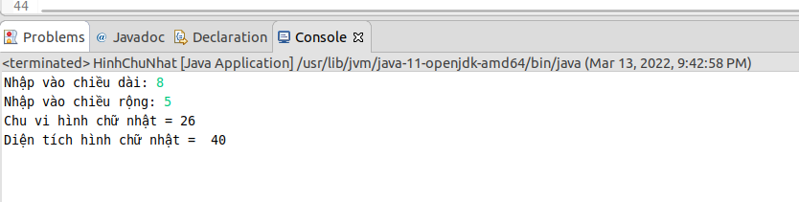

**III. Thực hành**

**Bài 1**. Viết chương trình nhập vào 3 cạnh của một tam giác, sau đó in ra màn hình chu vi và diện tích của tam giác đó.  
  
*Gợi ý:*  
**1.** Tạo đối tượng TamGiac có các thuộc tính lần lượt là 3 cạnh a,b,c  
 Chu vi tam giác sẽ bằng tổng độ dài 3 cạnh (a+b+c)

Diện tích của tam giác có thể được tính theo công thức sau:  
 Công thức Heron:  
  
   
 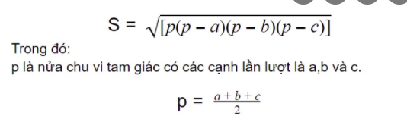

**2.** Trong đối tượng TamGiac viết 3 phương thức:

* **tinhChuVi()**: kiểu dữ liệu trả về kiểu số nguyên int
* **tinhDienTich()**: kiểu dữ liệu trả về là kiểu số thực float.  
   - Tính p, dựa vào công thức trên ta có thể thấy p có thể là kiểu số thực vì đây là kết quả phép chia. Do a,b,c đều là kiểu int nên ta cần phải ép kiểu như sau:  
   float p = (float) ( a+b+c)/2  
  - Áp dụng thư viện toán của java Math.sqrt(X) : để tính căn bậc 2 của số X bất kì.

vd: float m = (float) Math.sqrt(4.86) → m = 2.2  
 Do sqrt trả về kiểu dữ liệu là Double nên cần ép kiểu về float như bên trên.

**3**. Sử dụng Scanner để nhập vào 3 cạnh của tam giác, và sử dụng câu lệnh System.out.println() để in kết quả ra màn hình.

**4.** Dữ liệu thử nghiệm: a=5 , b=4 , c=3

**Bài 2.** Viết chương trình nhập vào bán kính hình tròn, in ra màn hình chu vi và diện tích của hình tròn.

*Gợi ý*

1. Xây dựng class HinhTron có thuộc tính bán kính R; và 1 biến float PI = 3.14f; (π)

2. Xây dựng phương thức lấy ra chu vi hình tròn**,** kiểu dữ liệu trả về là float

Công thức: C = 2πR

3. Xây dựng phương thức lấy ra diện tích hình tròn, kiểu dữ liệu trả về là float  
 Công thức S = πR² = π * R * R

4. Nhập vào bán kính hình tròn, in kết quả ra màn hình sử dụng System.out.println()